транспортные узлы крупных городских агломераций

Е.В. Пасечная, В.В. Трапенов
Ростовский государственный университет путей сообщения

Аннотация: В статье рассматриваются основные понятия размещения пассажирских и грузовых устройств в транспортных узлах городских агломераций. По размерам населенных пунктов предложена классификация транспортных узлов, а также были выделены узлы по взаимному расположению основных комплексов устройств.
Ключевые слова: Транспортный узел, классификация, агломерация, методы, формирование, железнодорожный узел, транспортная работа.
Развитие промышленности всегда напрямую связанно с ростом производства продукции, рационального использования природных и местных трудовых ресурсов, а так же повышения производительности труда.
К специализации экономических районов по видам производства, служит неравномерность и своеобразие в распределении природных богатств, особенности исторического и экономического развития.
Известно, что транспортный узел является важнейшей и формирующей частью промышленного узла, так как влияет на взаимное расположение и место предприятий. Здесь происходит как слияние, так и разветвление грузопотоков, транспортное обслуживание, передача грузов с одного транспорта на другой, обслуживание транзитных и местных пассажиров.
Развитие и реконструкция транспортного узла связанна с неравномерным прогрессом различного вида транспорта и роста промышленного производства. Перемена работы транспортного узла очень тесно связанна с развитием населенных пунктов и изменением промышленного производства. Промышленный и транспортный узлы представляют собой единое целое.
В зависимости от функционирования транспорт может быть разделен на транспорт необщего пользования и транспорт общего пользования. [1]
В течении совершенствования транспортные узлы могут менять один тип схемы на другой. Радиальные превращаются в кольцевые и полукольцевые, тупиковые узлы вытягиваются или переустраиваются в сквозные. Железнодорожный узел является основным элементом общего пользования в транспортном узле. Значительную долю пассажирских перевозок и основной объем грузовой работы приходится на железнодорожный транспорт.
Железнодорожный узел включает в себя железнодорожные станции и линии, одни из которых обслуживают промышленные предприятия, разгрузочные и погрузочные терминалы, склады, а другие – внешние перевозки.
В зависимости от видов пересекающихся магистралей узлы можно разделить на характерные группы: водно-автодорожные, железнодорожно-водно-автодорожные и железнодорожно-автодорожные.
Величина работы транспортного узла по обслуживанию населения и перевозкам грузов зависит от размеров населенных пунктов (табл.1), обслуживаемых транспортным узлом.
Таблица 1
Классификация транспортных узлов по размерам населенных пунктов
Виды транспортных узлов | Виды населенных пунктов
Узлы малых городов (6-й класс) | До 50 тыс. человек
Узлы средних городов (5-й класс) | От 50 до 100 тыс. человек
Узлы больших городов (4-й класс) | От 100 до 250 тыс. человек
Узлы крупных городов (3-й класс) | От 250 до 500 тыс. человек
Узлы крупнейших городов (2-й класс) | От 500 тыс. до 1 млн. человек
Узлы сверхкрупных городов (1-й класс) | Более 1 млн. человек

Транспортная работа узла во многом зависит от взаимного расположения основных комплексов устройств различных видов транспорта. Поэтому признаку выделяются узлы: однокомплектные с объединённым расположением устройств основных видов транспорта; однокомплектные с выделением пассажирского и грузового комплекса устройств, каждый из которых объединяет различные виды транспорта; многокомплектные с объединённым расположением различных видов транспорта; многокомплектные с раздельным расположением устройств различных видов транспорта; комбинированные [2].
Объединение проектируемых промышленных предприятий в группы предприятий с общими для них объектами занимает важное место среди проводимых в настоящее время мероприятий по экономии расходов капитального строительства. Иногда ряд городских поселений может сливаться в единую череду промышленных и жилых зон. Расположенные рядом города и пригороды начинают постепенно сближаться, создавать единое экономическое, транспортное, социальное, культурное пространство. Этот процесс получил название «агломерирование» (рис. 1). В дальнейшем эволюция форм расселения под воздействием процессов развития и концентрации приводит к сближению и срастанию агломераций, формированию мегалополисов (обширные урбанизированные зоны над агломерационного уровня полосовидной конфигурации, которые образуются в результате фактического сращивания многих соседних агломераций разного ранга). [3]

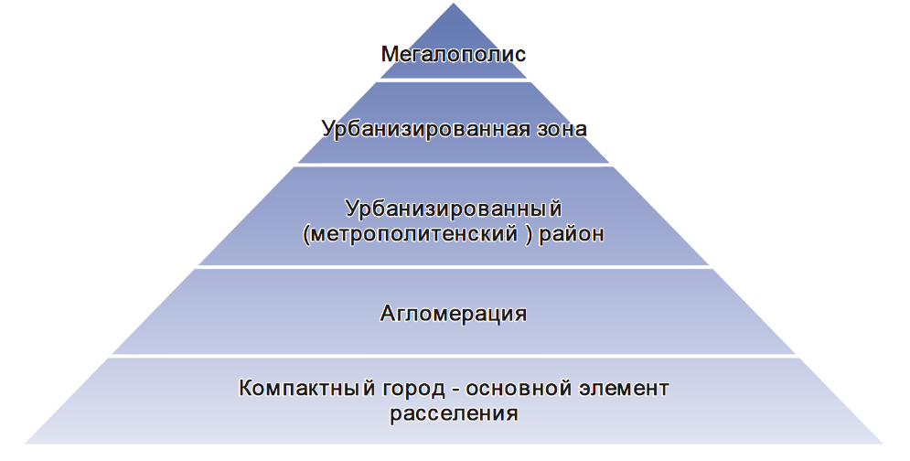
Рис. 1. – Иерархия городских систем
Одним из первых исследователей особенностей формирования и развития агломераций в Советском Союзе был Г.М. Лаппо. В его понимании «городская агломерация – компактная территориальная группировка городских и сельских поселений, объединённых в сложную динамичную локальную систему многообразными интенсивными связями – производственными, коммунально-хозяйственными, трудовыми, культурно-бытовыми, рекреационными, а также совместным использованием данного ареала и его ресурсов».
Непосредственно сам термин «агломерация» был введен французским географом М. Руже в 1973 году. Агломерация, по М. Руже, возникает тогда, когда концентрация городских видов деятельности выходит за пределы административных границ и распространяется за соседние населенные пункты. [4]
Агломерация рассматривается как единый социально-экономический, инвестиционный пространство с обще системной социальной, природно-экологический каркас, транспортного и инженерного обслуживания.
Исходя из этого, задачами территориального планирования агломерации являются (рис. 3):
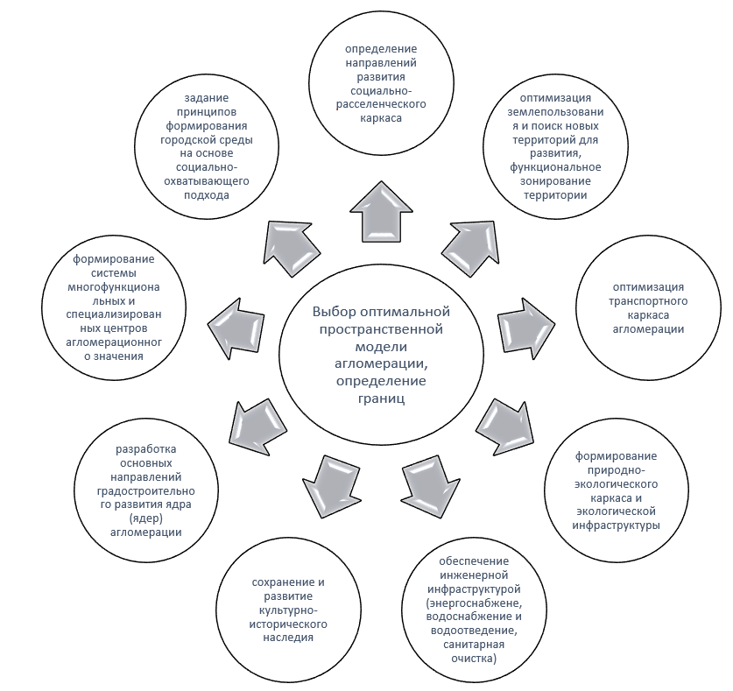
Рис. 2. – Задачи территориального планирования агломерации

Решение этих задач производится на основе комплексной оценки территории агломерации, учитывающей градостроительные ограничения и особые условия использования территории по нескольким десяткам факторов.
Выделяют несколько типов (моделей) пространственного развития городских агломераций (рис. 3).

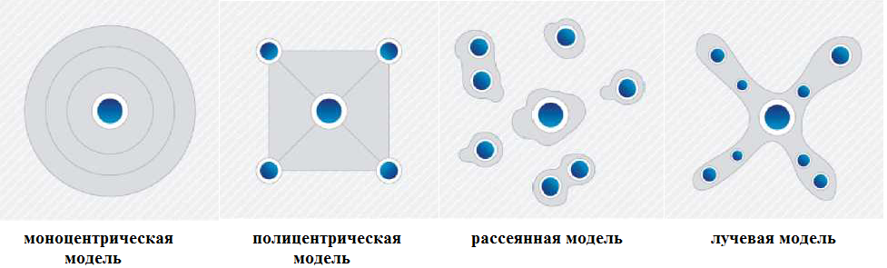

Рис. 3. – Пространственные модели агломераций
Задачей проектирования агломерации является выбор модели ее пространственного развития, наиболее полно учитывающей особенности конкретной территории и наиболее эффективной для ее развития.
Основной задачей при разработке схем генеральных планов промышленных предприятий, является поиск оптимального решения не только планировочной организации территории предприятия или группы предприятий, но и всего комплекса вопросов, связанных с производством, хранением запланированной продукции, строительством и эксплуатацией предприятий, распределения грузопотоков и др. Характер оформления проектов генеральных планов, их состав, объем и содержание обусловливаются особенностями проектируемых объектов и требованиями соответствующих нормативных документов представленных в табл. 2 [5].

Таблица 2
Перечень нормативных документов проектирования
№№  пп | Обозначение документа | Наименование документа
1 | СНиП II-89-80* | Генеральные планы промышленных предприятий
2 | СНиП 2.04.02-84* | Водоснабжение. Наружные сети и сооружения
3 | СНиП 2.04.03-85 | Канализация. Наружные сети и сооружения
4 | СНиП 42-01-2002 | Газораспределительные системы
5 | СНиП 2.05.02-85 | Автомобильные дороги
6 | СНиП 2.05.03-84* | Мосты и трубы
7 | СНиП 2.05.06-85* | Магистральные трубопроводы
8 | СНиП 2.05.07-91* | Промышленный транспорт
9 | СНиП 2.05.13-90 | Нефтепродуктопроводы, прокладываемые на территории городов и других населенных пунктов
10 | СН 387-78 | Инструкция по разработке схем генеральных планов групп предприятий с общими объектами (промышленных узлов)

В соответствии с постановлением № 87 «О составе разделов проектной документации и требованиях к их содержанию» от 16.02.08 г., проектная документация на объекты производственного назначения состоит из 12 разделов: «Пояснительная записка»; «Схема планировочной организации земельного участка»; «Архитектурные решения»; «Конструктивные и объемно-планировочные решения»; «Сведения об инженерном оборудовании, о сетях инженерно технического обеспечения, перечень инженерно-технических мероприятий, содержание технологических решений»; «Проект организации строительства»; «Проект организации работ по сносу или демонтажу объектов капитального строительства»; «Перечень мероприятий по охране окружающей среды»; «Мероприятия по обеспечению пожарной безопасности»; «Мероприятия по обеспечению доступа инвалидов».
Схема генерального плана промышленного узла разрабатывается для обоснования технической возможности и экономической целесообразности строительства намеченных предприятий в составе промышленного узла. В ней определяется наиболее рациональное размещение предприятий на отведенной под их застройку территории, перечень и состав предприятий и общеузловых объектов и подготавливаются предложения по организации их строительства.
Степень использования территории промышленной площадки характеризуется коэффициентами застройки и использования территории.
Таблица 3
Значения коэффициентов застройки и использования территории предприятий
Наименование предприятий | Коэффициент застройки | Коэффициент использования территории
Металлургические заводы  Коксохимические и химические заводы  Машиностроительные и металлообрабатывающие заводы  Предприятия строительной промышленности  Предприятия легкой и пищевой промышленности | 0,22 – 0,27  0,25 – 0,30  0,28 – 0,40  0,25 – 0,40  0,25 – 0,50 | 0,60 – 0,70  0,65 – 0,75  0,70 – 0,75  0,60 – 0,70  0,50 – 0,75

Уменьшение площади территории предприятия и повышение коэффициентов застройки и использования территории может быть достигнуто в результате: 1 – повышение плотности застройки в пределах отдельных панелей и увеличения ее этажности; 2 – уменьшения в целесообразных пределах разрывов между красными линиями застройки; 3 – рационального размещения транспортно-складских и инженерно-технических коммуникаций, общего уменьшения их протяжения и рассредоточения их в отдельных проездах; 4 – целесообразного зонирования территории предприятий.
Строительство, эксплуатация и реконструкция транспортных узлов требуют больших капитальных вложений и эксплуатационных расходов. Таким образом, рациональное замещение отдельных элементов узла, увязка в единое целое всех транспортных сооружений дают значительную экономию средств при строительстве и в процессе эксплуатации.
Рынок транспортно-логистических услуг – самый динамичный в мире рынок. Рост экономики РФ сопровождается бурным ростом рынка экспедиторских, транспортных, и других логистических услуг. В связи с переменами в экономике страны, необходима срочная модернизация и строительство современной транспортно-логистической инфраструктуры.
Одной из целей «Транспортной стратегии Российской Федерации на период до 2030» года соответствует усиление региональных аспектов в развитии транспортной инфраструктуры. Речь идет о взаимодействии различных видов транспорта и согласованном развитии пользователей транспортно-логистических услуг.
Транспортный узел все время совершенствуется и развивается. Строятся новые предприятия, растет производительность машин и механизмов, увеличиваются грузопотоки, пассажиропотоки, изменяются внутриузловые технологические связи предприятий.
Критерий географического местоположения, в частности транспортной доступности и удаленности от главных магистралей, является одним из основополагающих при принятии компанией решения о строительстве или об аренде объекта.
Определение местоположения распределительного склада в регионе является одной из фундаментальных задач, для решения которой необходимо знать:
- местоположение (координаты) производителей (поставщиков) и потребителей продукции;
- объёмы поставок продукции ;
- характеристику транспортной сети (маршруты) доставки;
- затраты на транспортные услуги (тарифы) .
Наиболее известными типовыми методами определения места расположения и количества складов являются:
1. Местоположение склада должно выбираться на территории одного из объектов распределительной сети, критерием оптимальности – т-км работа, на основе координат поставщика и потребителя, кратчайшее расстояние между объектами может определяться по формулам:
(1)
где координаты потребителя или;
координаты склада.
Минимизация транспортной работы:
. (2)
На основании комбинаторики определяются возможные варианты расположения склада.
Во втором способе учета расстояний между объектами, определяется «Манхэттенское расстояние» по формуле:
; (3)
при этом минимизация транспортной работы:
. (4)
2. По второму методу расположение склада определяется с учётом координат размещения объектов распределительной системы:
Минимизация транспортной работы:
(5)
Предполагается, если учитывать все сравнительные характеристики методов определения местоположения склада (табл.4), предлагается использовать так называемый гравитационный метод, который отображает все варианты местонахождения и определяет центр притяжения (гравитации), который расположен в точке с координатами.
Таблица 4
Сравнительная характеристика методов определения местоположения склада
№№  пп | Метод расчета | Схема компоновки генплана | Технология работы | Случайные процессы | Оперативное управление
1 | Экономико-математический метод | – | + | – | +
2 | Метод многокритериальных взвешенных оценок | – | + | – | +
3 | Метод пробной точки | + | + | – | +
4 | Метод «Виаль» | + | + | – | +
5 | Метод центра тяжести объектов | + | + | -
6 | Гравитационный метод | + | + | + | +
7 | Метод «Вон Тунена» | – | + | – | +

Например, при формировании узловой транспортно-складской системы из нескольких терминалов следует, что расходы, связанные с доставкой груза на склад возрастут, т.к. увеличится количество складов, но в это же время уменьшатся транспортные расходы на доставку клиенту груза, т.к. сократится расположения складов к месту потребления этих товаров.
В формировании складской сети узла выделяется два варианта:
1-й – централизованная система, включающая распределительный склад с накоплением основной частью запасов, и расположившиеся в регионах сбыта филиальные склады.
2-й – децентрализованная система, включающая сеть складов с частью запасов, рассредоточенных по региону в близости от потребителя. В системе распределения такой вариант формирования более рационален, когда розничная сеть выступает основным клиентом, принимающая поставки частой периодичностью и мелкими партиями.
Транспортные расходы на доставку товара со складской сети потребителю, меняются также и от места их расположения на обслуживаемой территории. Поэтому появляется необходимость дополнительных критериев оценки вариантов размещения «складской сети узла» и качества транспортного обслуживания, для которого введем термин – «величина транспортного тяготения».
Для оценки вариантов взаимодействия распределительных логистических терминалов с расположением предлагаемых получателей груза (складской сети) узла выполним интерпретацию гравитационной модели [6]:
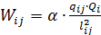, (6)
где – объем складского грузопотока, – мощность складской сети узла; – расстояние между получателем (складом) и терминалом; – коэффициент, рассчитываемый отношением , где – тонно-километровая работа по доставке грузов; – общая транспортная работа.
Из зависимости следует, что чем больше величина показателя W, тем устойчивее транспортные связи между логистическим терминалом и предполагаемым получателем (складом).

Литература
- Энциклопедия современной техники // Библиотекарь. Ру –
Электронная библиотека нехудожественной литературы по русской и мировой истории, искусству, культуре, прикладным наукам. Справочная и техническая литература для учащихся средних и высших учебных заведений URL: bibliotekar.ru/spravochnik-181-4/292.htm (дата обращения: 10.11.2016).
- Числов О.Н. Комплексные методы рационального размещения
элементов транспортно-технологических систем в железнодорожных узлах. Ростов на Дону: 2009. С. 294
- Развитие городских агломераций. Выпуск 2 // ОАО Российский
институт градостроительства и инвестиционного развития URL: giprogor.ru/node/660 (дата обращения: 10.11.2016).
- Меринова Ю.Ю. Делимитация Ростовской агломерации // Интернет-
журнал «Науковедение». 2014. Выпуск 6 (25). С. 13.
- Дегтяренко В.Н. транспортные узлы промышленных районов. М.:
Стройиздат, 1974. С. 303.
- Числов, О.Н., В.Л. Люц. Модифицированный гравитационный метод
в размещении распределительных терминалов портовых железнодорожных транспортно-технологических систем // Инженерный вестник Дона, 2012, №4 URL: ivdon.ru/ru/magazine/archive/n4p2y2012/1420.
- Василенко М.С. Транспортные нововведения Туапсинского
нефтеперерабатывающего завода // Инженерный вестник Дона, 2014, №2 URL: ivdon.ru/ru/magazine/archive/n2y2014/2381.
- Правдин, Н.В., Негрей В.Я. Взаимодействие различных видов транспорта в узлах. – М.: Транспорт, 1983. – С. 296
- Rodrigue, J.-P. The Geography of Transport Systems. London and New
York: Taylor & Francis e-Library. 2006. – 259 p.
- European Commission, “Intermodal Freight Transport in Europe and United
States” // Eno Transportation Foundation. – January 30, 2003 – 78 p.

References
1. Jenciklopedija sovremennoj tehniki. Bibliotekar'.Ru. jelektronnaja biblioteka nehudozhestvennoj literatury po russkoj i mirovoj istorii, iskusstvu, kul'ture, prikladnym naukam.Spravochnaja i tehnicheskaja literatura dlja uchashhihsja srednih i vysshih uchebnyh zavedenij. [Encyclopedia of modern technology. Librarian. RU. Electronic library nonfiction on Russian and world history, art, culture, applied sciences. Background and technical literature for students in secondary and higher education institutions]. URL: bibliotekar.ru.spravochnik.181.4.292.htm (data obrashhenija: 10.11.2016).
2. Chislov O.N. Kompleksnye metody racional'nogo razmeshhenija jelementov transportno.tehnologicheskih sistem v zheleznodorozhnyh uzlah. [Complex methods of rational distribution of elements of the transport and technological systems in railway junctions] Rostov na Donu: 2009. pp. 294
3. Razvitie gorodskih aglomeracij. Vypusk 2. OAO Rossijskij institut gradostroitel'stva i investicionnogo razvitija. URL: giprogor.ru.node.660 (data obrashhenija: 10.11.2016).
4. Merinova Ju.Ju. Delimitacija Rostovskoj aglomeracii. Internet-zhurnal «Naukovedenie». 2014. Vypusk 6 (25). pp. 13.
5. Degtjarenko V.N. transportnye uzly promyshlennyh rajonov. [Hubs industrial areas]. M.: Strojizdat, 1974. pp. 303.
6. Chislov, O.N., V.L. Ljuc. Inženernyj vestnik Dona (Rus), 2012, №4 URL: ivdon.ru.ru.magazine.archive.n4p2y2012.1420.
7. Vasilenko M.S. Inženernyj vestnik Dona (Rus), 2014, №2 URL: ivdon.ru.ru.magazine.archive.n2y2014.2381.
8. Pravdin, N.V., Negrej V.Ja. Vzaimodejstvie razlichnyh vidov transporta v uzlah. [The interaction of different types of transport Sites] M.: Transport, 1983.pp. 296
- Rodrigue, J.P. The Geography of Transport Systems. London and New
York: Taylor & Francis e.Library. 2006. 259 p.
- European Commission, “Intermodal Freight Transport in Europe and United
States”. Eno Transportation Foundation. January 30, 2003.78 p.

